Отчет о проведении мероприятий по Всероссийской акции «Урок цифры»
по теме «Большие данные» в МКОУ «Саликская СОШ имени Курбанова Я.Д.»

№ | Информация в произвольной форме (расписать о мероприятиях, датах проведения, формах проведения, о приглашенных гостях ) | Количество  уч-ся | классы | Фото ( вставить в эту колонку )
1 | 08.11.2019г. В рамках Всероссийской образовательной акции «Урок цифры».  в 7 и8 классах прошел Стартовый урок: «Большие данные». Уроки прошли в форме лекции с показом презентаций и тематических слайдовУчастие в «Уроке цифры» позволит каждому ученику узнать о важности развития цифровых навыков, проявить себя и познакомиться с основами программирования в доступной и увлекательной форме. Для учителей акция — возможность повысить интерес школьников к информатике с помощью современных игровых и интерактивных технологий в обучении.  Гостями были учителя МКОУ «Саликская СОШ»  . | 35 | 7,8 | 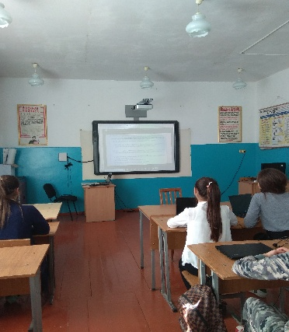  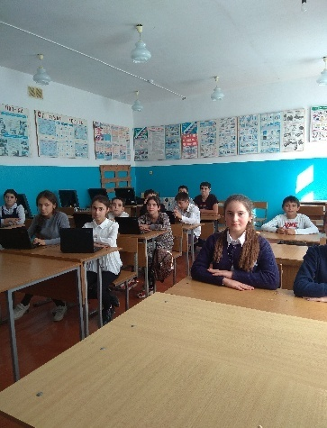
2 | 11.11.2019г. Урок – игра в 11 классе.  Пройди тренажер- и получи сертификат!И покажи его всем друзьям и родным. Пусть все знают, чтоты на полпути к великим достижениям с помощью  информационных технологий! | 11 | 11 | 